Carnet De Voyage

Voyage à Paris
Du 25 au 29 Janvier 2019
Départ de Toulouse Blagnac (TLS) le 24 Janvier 2019 à 19 heures et arrivée à Paris Orly à 20 heures 25
Vol n°AF6143 Airbus A320 Class Economy
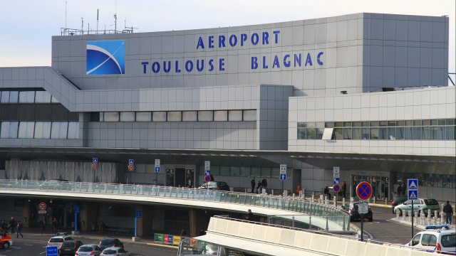
Prix du vol pour deux personnes : 329.78 euros
Le départ

L’arrivée à Paris
Arrivée à Paris à 20 heures 25.
Commande d’un Uber pour rejoindre Orly à notre hôtel qui se situe à Paris Avenue de la république
Prix de l’Uber : 37.37 euros par personne

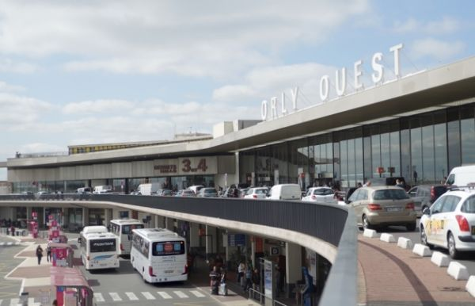

L’hôtel…

Hôtel Ibis à Paris qui se situe Avenue de la république
Prix : 71 Euros par personnes pour 3 jours

Les activités
Visite de la tour Effel de nuit jusqu’au deuxième étage le 26 Janvier
16 Euros par personnes.
https://www.toureiffel.paris/fr/tarifs-horaires

https://www.louvre.fr/preparer-sa-visite
Visite du musée du Louvre le 28 Janvier 2019
17 Euros par personnes.

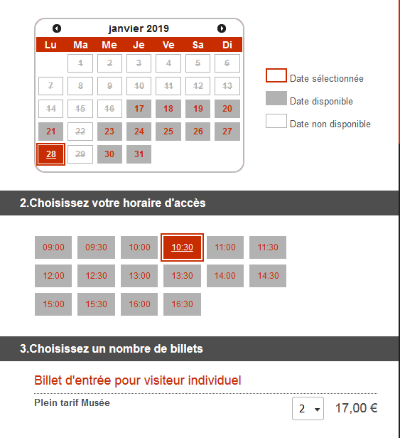

Le retour
Retour à Toulouse en train
Gare de Massy jusqu’à Toulouse
Départ à 13h22 et arrivée à 18h42
30 Euros par personnes soit un total de 60 Euros.

Soit un total de 672.52 Euros.

